第十一章概率与统计
11.1随机事件及其概率
考点 随机事件及其概率
1.(2014陕西,19,12分)某保险公司利用简单随机抽样方法,对投保车辆进行抽样,样本车辆中每辆车的赔付结果统计如下:
赔付金额(元) | 0 | 1 000 | 2 000 | 3 000 | 4 000
车辆数(辆) | 500 | 130 | 100 | 150 | 120

(1)若每辆车的投保金额均为2 800元,估计赔付金额大于投保金额的概率;
(2)在样本车辆中,车主是新司机的占10%,在赔付金额为4 000元的样本车辆中,车主是新司机的占20%,估计在已投保车辆中,新司机获赔金额为4 000元的概率.
解析 (1)设A表示事件“赔付金额为3 000元”,B表示事件“赔付金额为4 000元”,以频率估计概率得
P(A)==0.15,P(B)==0.12.
由于投保金额为2 800元,赔付金额大于投保金额对应的情形是3 000元和4 000元,所以其概率为P(A)+P(B)=0.15+0.12=0.27.
(2)设C表示事件“投保车辆中新司机获赔4 000元”,由已知,知样本车辆中车主为新司机的有0.1×1 000=100辆,而赔付金额为4 000元的车辆中,车主为新司机的有0.2×120=24辆,所以样本车辆中新司机车主获赔金额为4 000元的频率为=0.24,由频率估计概率得P(C)=0.24.

11.2古典概型与几何概型
考点一 古典概型
1.(2014江西,3,5分)掷两颗均匀的骰子,则点数之和为5的概率等于( )
A. B. C. D.
答案 B
2.(2014湖北,5,5分)随机掷两枚质地均匀的骰子,它们向上的点数之和不超过5的概率记为p₁,点数之和大于5的概率记为p₂,点数之和为偶数的概率记为p₃,则( )
A.p₁<p₂<p₃ B.p₂<p₁<p₃ C.p₁<p₃<p₂ D.p₃<p₁<p₂
答案 C
3.(2014陕西,6,5分)从正方形四个顶点及其中心这5个点中,任取2个点,则这2个点的距离小于该正方形边长的概率为( )
A. B. C. D.
答案 B
4.(2014课标Ⅰ,13,5分)将2本不同的数学书和1本语文书在书架上随机排成一行,则2本数学书相邻的概率为 .
答案
解析 设2本不同的数学书为a₁、a₂,1本语文书为b,在书架上的排法有a₁a₂b,a₁ba₂,a₂a₁b,a₂ba₁,ba₁a₂,ba₂a₁,共6种,其中2本数学书相邻的有a₁a₂b,a₂a₁b,ba₁a₂,ba₂a₁,共4种,因此2本数学书相邻的概率P==.
5.(2014课标Ⅱ,13,5分)甲、乙两名运动员各自等可能地从红、白、蓝3种颜色的运动服中选择1种,则他们选择相同颜色运动服的概率为 .
答案
6.(2014广东,12,5分)从字母a,b,c,d,e中任取两个不同字母,则取到字母a的概率为 .
答案
7.(2014浙江,14,4分)在3张奖券中有一、二等奖各1张,另1张无奖.甲、乙两人各抽取1张,两人都中奖的概率是 .
答案
8.(2014天津,15,13分)某校夏令营有3名男同学A,B,C和3名女同学X,Y,Z,其年级情况如下表:
 | 一年级 | 二年级 | 三年级
男同学 | A | B | C
女同学 | X | Y | Z

现从这6名同学中随机选出2人参加知识竞赛(每人被选到的可能性相同).
(1)用表中字母列举出所有可能的结果;
(2)设M为事件“选出的2人来自不同年级且恰有1名男同学和1名女同学”,求事件M发生的概率.
解析 (1)从6名同学中随机选出2人参加知识竞赛的所有可能结果为{A,B},{A,C},{A,X},{A,Y},{A,Z},{B,C},{B,X},{B,Y},{B,Z},{C,X},{C,Y},{C,Z},{X,Y},{X,Z},{Y,Z},共15种.
(2)选出的2人来自不同年级且恰有1名男同学和1名女同学的所有可能结果为{A,Y},{A,Z},{B,X},{B,Z},{C,X},{C,Y},共6种.
因此,事件M发生的概率P(M)==.
9.(2014四川,16,12分)一个盒子里装有三张卡片,分别标记有数字1,2,3,这三张卡片除标记的数字外完全相同.随机有放回地抽取3次,每次抽取1张,将抽取的卡片上的数字依次记为a,b,c.
(1)求“抽取的卡片上的数字满足a+b=c”的概率;
(2)求“抽取的卡片上的数字a,b,c不完全相同”的概率.
解析 (1)由题意知,(a,b,c)所有可能的结果为(1,1,1),(1,1,2),(1,1,3),(1,2,1),(1,2,2),(1,2,3),(1,3,1),(1,3,2),(1,3,3),(2,1,1),(2,1,2),(2,1,3),(2,2,1),(2,2,2),(2,2,3),(2,3,1),(2,3,2),(2,3,3),(3,1,1),(3,1,2),(3,1,3),(3,2,1),(3,2,2),(3,2,3),(3,3,1),(3,3,2),(3,3,3),共27种.
设“抽取的卡片上的数字满足a+b=c”为事件A,
则事件A包括(1,1,2),(1,2,3),(2,1,3),共3种.
所以P(A)==.
因此,“抽取的卡片上的数字满足a+b=c”的概率为.
(2)设“抽取的卡片上的数字a,b,c不完全相同”为事件B,
则事件包括(1,1,1),(2,2,2),(3,3,3),共3种.
所以P(B)=1-P()=1-=.
因此,“抽取的卡片上的数字a,b,c不完全相同”的概率为.
考点二 几何概型
10.(2014辽宁,6,5分)若将一个质点随机投入如图所示的长方形ABCD中,其中AB=2,BC=1,则质点落在以AB为直径的半圆内的概率是( )
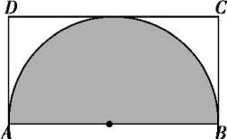
A. B. C. D.
答案 B
11.(2014湖南,5,5分)在区间[-2,3]上随机选取一个数X,则X≤1的概率为( )
A. B. C. D.
答案 B
12.(2014福建,13,4分)如图,在边长为1的正方形中随机撒1 000粒豆子,有180粒落到阴影部分,据此估计阴影部分的面积为 .

答案 0.18
13.(2014重庆,15,5分)某校早上8:00开始上课,假设该校学生小张与小王在早上7:30~7:50之间到校,且每人在该时间段的任何时刻到校是等可能的,则小张比小王至少早5分钟到校的概率为 .(用数字作答)
答案

11.3随机抽样、用样本估计总体
考点一 随机抽样
1.(2014重庆,3,5分)某中学有高中生3 500人,初中生1 500人.为了解学生的学习情况,用分层抽样的方法从该校学生中抽取一个容量为n的样本,已知从高中生中抽取70人,则n为( )
A.100 B.150 C.200 D.250
答案 A
2.(2014湖南,3,5分)对一个容量为N的总体抽取容量为n的样本,当选取简单随机抽样、系统抽样和分层抽样三种不同方法抽取样本时,总体中每个个体被抽中的概率分别为p₁,p₂,p₃,则( )
A.p₁=p₂<p₃ B.p₂=p₃<p₁ C.p₁=p₃<p₂ D.p₁=p₂=p₃
答案 D
3.(2014四川,2,5分)在“世界读书日”前夕,为了了解某地5 000名居民某天的阅读时间,从中抽取了200名居民的阅读时间进行统计分析.在这个问题中,5 000名居民的阅读时间的全体是( )
A.总体 B.个体
C.样本的容量 D.从总体中抽取的一个样本
答案 A
4.(2014广东,6,5分)为了解1 000名学生的学习情况,采用系统抽样的方法,从中抽取容量为40的样本,则分段的间隔为( )
A.50 B.40 C.25 D.20
答案 C
5.(2014天津,9,5分)某大学为了解在校本科生对参加某项社会实践活动的意向,拟采用分层抽样的方法,从该校四个年级的本科生中抽取一个容量为300的样本进行调查.已知该校一年级、二年级、三年级、四年级的本科生人数之比为4∶5∶5∶6,则应从一年级本科生中抽取 名学生.
答案 60
6.(2014湖北,11,5分)甲、乙两套设备生产的同类型产品共4 800件,采用分层抽样的方法从中抽取一个容量为80的样本进行质量检测.若样本中有50件产品由甲设备生产,则乙设备生产的产品总数为 件.
答案 1 800
7.(2014山东,16,12分)海关对同时从A,B,C三个不同地区进口的某种商品进行抽样检测,从各地区进口此种商品的数量(单位:件)如下表所示.工作人员用分层抽样的方法从这些商品中共抽取6件样品进行检测.
(1)求这6件样品中来自A,B,C各地区商品的数量;
(2)若在这6件样品中随机抽取2件送往甲机构进行进一步检测,求这2件商品来自相同地区的概率.
地区 | A | B | C
数量 | 50 | 150 | 100

解析 (1)因为样本容量与总体中的个体数的比是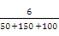=,
所以样本中包含三个地区的个体数量分别是:
50×=1,150×=3,100×=2,
所以A,B,C三个地区的商品被选取的件数分别为1,3,2.
(2)设6件来自A,B,C三个地区的样品分别为:A;B₁,B₂,B₃;C₁,C₂,
则抽取的这2件商品构成的所有基本事件为:
{A,B₁},{A,B₂},{A,B₃},{A,C₁},{A,C₂},{B₁,B₂},{B₁,B₃},{B₁,C₁},{B₁,C₂},{B₂,B₃},{B₂,C₁},{B₂,C₂},{B₃,C₁},{B₃,C₂},{C₁,C₂},共15个.
每个样品被抽到的机会均等,因此这些基本事件的出现是等可能的.
记事件D:“抽取的这2件商品来自相同地区”,
则事件D包含的基本事件有
{B₁,B₂},{B₁,B₃},{B₂,B₃},{C₁,C₂},共4个.
所以P(D)=,即这2件商品来自相同地区的概率为.
考点二 统计图表
8.(2014山东,8,5分)为了研究某药品的疗效,选取若干名志愿者进行临床试验.所有志愿者的舒张压数据(单位:kPa)的分组区间为[12,13),[13,14),[14,15),[15,16),[16,17],将其按从左到右的顺序分别编号为第一组,第二组,……,第五组.如图是根据试验数据制成的频率分布直方图.已知第一组与第二组共有20人,第三组中没有疗效的有6人,则第三组中有疗效的人数为( )
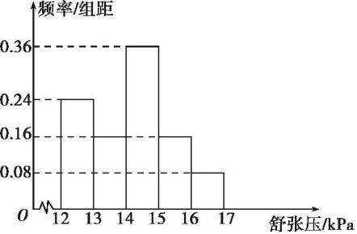
A.6 B.8 C.12 D.18
答案 C
9.(2014北京,18,13分)从某校随机抽取100名学生,获得了他们一周课外阅读时间(单位:小时)的数据,整理得到数据分组及频数分布表和频率分布直方图:
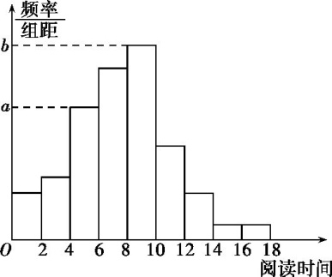
组号 | 分组 | 频数
1 | [0,2) | 6
2 | [2,4) | 8
3 | [4,6) | 17
4 | [6,8) | 22
5 | [8,10) | 25
6 | [10,12) | 12
7 | [12,14) | 6
8 | [14,16) | 2
9 | [16,18) | 2
合计 |  | 100

(1)从该校随机选取一名学生,试估计这名学生该周课外阅读时间少于12小时的概率;
(2)求频率分布直方图中的a,b的值;
(3)假设同一组中的每个数据可用该组区间的中点值代替,试估计样本中的100名学生该周课外阅读时间的平均数在第几组.(只需写出结论)
解析 (1)根据频数分布表知,100名学生中一周课外阅读时间不少于12小时的学生共有6+2+2=10名,所以样本中的学生一周课外阅读时间少于12小时的频率是1-=0.9.
故从该校随机选取一名学生,估计其该周课外阅读时间少于12小时的概率为0.9.
(2)课外阅读时间落在组[4,6)内的有17人,频率为0.17,所以a===0.085.
课外阅读时间落在组[8,10)内的有25人,频率为0.25,所以b===0.125.
(3)样本中的100名学生该周课外阅读时间的平均数在第4组.
10.(2014课标Ⅰ,18,12分)从某企业生产的某种产品中抽取100件,测量这些产品的一项质量指标值,由测量结果得如下频数分布表:
质量指标值分组 | [75,85) | [85,95) | [95,105) | [105,115) | [115,125)
频数 | 6 | 26 | 38 | 22 | 8

(1)作出这些数据的频率分布直方图;
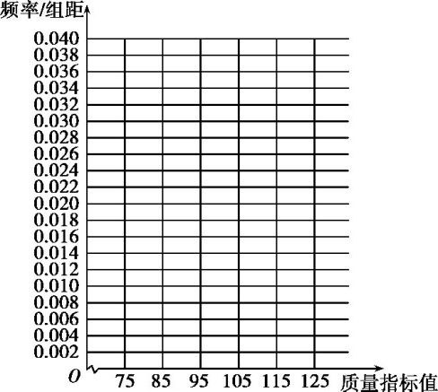
(2)估计这种产品质量指标值的平均数及方差(同一组中的数据用该组区间的中点值作代表);
(3)根据以上抽样调查数据,能否认为该企业生产的这种产品符合“质量指标值不低于95的产品至少要占全部产品80%”的规定?
解析 (1)
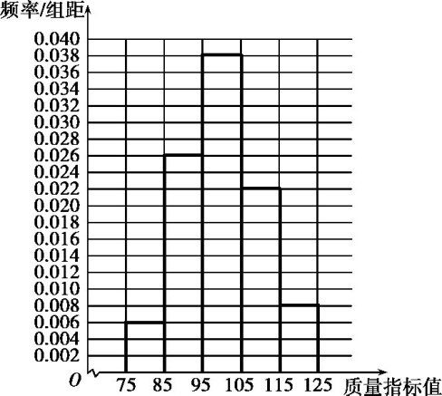
(2)质量指标值的样本平均数为
=80×0.06+90×0.26+100×0.38+110×0.22+120×0.08=100.
质量指标值的样本方差为
s²=(-20)²×0.06+(-10)²×0.26+0×0.38+10²×0.22+20²×0.08=104.
所以这种产品质量指标值的平均数的估计值为100,方差的估计值为104.
(3)质量指标值不低于95的产品所占比例的估计值为
0.38+0.22+0.08=0.68.
由于该估计值小于0.8,故不能认为该企业生产的这种产品符合“质量指标值不低于95的产品至少要占全部产品的80%”的规定.
考点三 样本的数字特征
11.(2014陕西,9,5分)某公司10位员工的月工资(单位:元)为x₁,x₂,…,x₁₀,其均值和方差分别为和s²,若从下月起每位员工的月工资增加100元,则这10位员工下月工资的均值和方差分别为( )
A.,s²+100² B.+100,s²+100²
C.,s² D.+100,s²
答案 D
12.(2014课标Ⅱ,19,12分)某市为了考核甲、乙两部门的工作情况,随机访问了50位市民.根据这50位市民对这两部门的评分(评分越高表明市民的评价越高),绘制茎叶图如下:

甲部门 |  | 乙部门
4  97  97665332110  98877766555554443332100  6655200  632220 | 3  4  5  6  7  8  9  10 | 59  0448  122456677789  011234688  00113449  123345  011456  000

(1)分别估计该市的市民对甲、乙两部门评分的中位数;
(2)分别估计该市的市民对甲、乙两部门的评分高于90的概率;
(3)根据茎叶图分析该市的市民对甲、乙两部门的评价.
解析 (1)由所给茎叶图知,50位市民对甲部门的评分由小到大排序,排在第25,26位的是75,75,故样本中位数为75,所以该市的市民对甲部门评分的中位数的估计值是75.50位市民对乙部门的评分由小到大排序,排在第25,26位的是66,68,故样本中位数为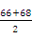=67,所以该市的市民对乙部门评分的中位数的估计值是67.
(2)由所给茎叶图知,50位市民对甲、乙部门的评分高于90的比率分别为=0.1,=0.16,故该市的市民对甲、乙部门的评分高于90的概率的估计值分别为0.1,0.16.
(3)由所给茎叶图知,市民对甲部门的评分的中位数高于对乙部门的评分的中位数,而且由茎叶图可以大致看出对甲部门的评分的标准差要小于对乙部门的评分的标准差,说明该市市民对甲部门的评价较高、评价较为一致,对乙部门的评价较低、评价差异较大.
13.(2014广东,17,13分)某车间20名工人年龄数据如下表:
年龄(岁) | 工人数(人)
19 | 1
28 | 3
29 | 3
30 | 5
31 | 4
32 | 3
40 | 1
合计 | 20

(1)求这20名工人年龄的众数与极差;
(2)以十位数为茎,个位数为叶,作出这20名工人年龄的茎叶图;
(3)求这20名工人年龄的方差.
解析 (1)由题表中的数据易知,这20名工人年龄的众数是30,极差为40-19=21.

(2)这20名工人年龄的茎叶图如下:
 | 1  2  3  4 | 9  8 8 8 9 9 9  0 0 0 0 0 1 1 1 1 2 2 2  0

(3)这20名工人年龄的平均数=(19×1+28×3+29×3+30×5+31×4+32×3+40×1)=30,
故方差s²=[1×(19-30)²+3×(28-30)²+3×(29-30)²+5×(30-30)²+4×(31-30)²+3×(32-30)²+1×(40-30)²]=×(121+12+3+0+4+12+100)=12.6.
14.(2014湖南,17,12分)某企业有甲、乙两个研发小组,为了比较他们的研发水平,现随机抽取这两个小组往年研发新产品的结果如下:
(a,b),(a,),(a,b),(,b),(,),(a,b),(a,b),(a,),(,b),(a,),(,),(a,b),(a,),(,b),(a,b),
其中a,分别表示甲组研发成功和失败;b,分别表示乙组研发成功和失败.
(1)若某组成功研发一种新产品,则给该组记1分,否则记0分.试计算甲、乙两组研发新产品的成绩的平均数和方差,并比较甲、乙两组的研发水平;
(2)若该企业安排甲、乙两组各自研发一种新产品,试估计恰有一组研发成功的概率.
解析 (1)甲组研发新产品的成绩为1,1,1,0,0,1,1,1,0,1,0,1,1,0,1,
其平均数为==;
方差为=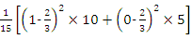=.
乙组研发新产品的成绩为1,0,1,1,0,1,1,0,1,0,0,1,0,1,1,其平均数为==;
方差为=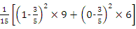=.
因为>,<,所以甲组的研发水平优于乙组.
(2)记E={恰有一组研发成功}.
在所抽得的15个结果中,恰有一组研发成功的结果是(a,),(,b),(a,),(,b),(a,),(a,),(,b),共7个,故事件E发生的频率为.将频率视为概率,即得所求概率为P(E)=.
考点四 统计与概率
15.(2014重庆,17,13分)20名学生某次数学考试成绩(单位:分)的频率分布直方图如下:
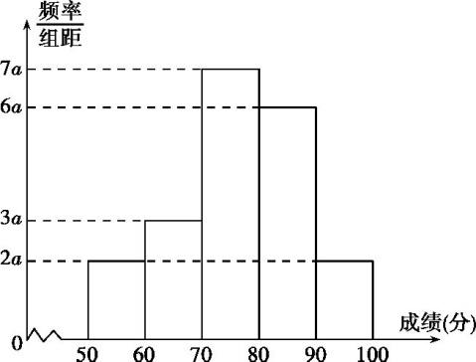
(1)求频率分布直方图中a的值;
(2)分别求出成绩落在[50,60)与[60,70)中的学生人数;
(3)从成绩在[50,70)的学生中任选2人,求此2人的成绩都在[60,70)中的概率.
解析 (1)据题中直方图知组距=10,由(2a+3a+6a+7a+2a)×10=1,解得a==0.005.
(2)成绩落在[50,60)中的学生人数为2×0.005×10×20=2.
成绩落在[60,70)中的学生人数为3×0.005×10×20=3.
(3)记成绩落在[50,60)中的2人为A₁,A₂,成绩落在[60,70)中的3人为B₁,B₂,B₃,则从成绩在[50,70)的学生中任选2人的基本事件共有10个:
(A₁,A₂),(A₁,B₁),(A₁,B₂),(A₁,B₃),(A₂,B₁),(A₂,B₂),(A₂,B₃),(B₁,B₂),(B₁,B₃),(B₂,B₃),
其中2人的成绩都在[60,70)中的基本事件有3个:
(B₁,B₂),(B₁,B₃),(B₂,B₃),故所求概率为P=.
16.(2014福建,20,12分)根据世行2013年新标准,人均GDP低于1 035美元为低收入国家;人均GDP为1 035~ 4 085美元为中等偏下收入国家;人均GDP为4 085~ 12 616美元为中等偏上收入国家;人均GDP不低于12 616美元为高收入国家.某城市有5个行政区,各区人口占该城市人口比例及人均GDP如下表:
行政区 | 区人口占城  市人口比例 | 区人均GDP  (单位:美元)
A | 25% | 8 000
B | 30% | 4 000
C | 15% | 6 000
D | 10% | 3 000
E | 20% | 10 000

(1)判断该城市人均GDP是否达到中等偏上收入国家标准;
(2)现从该城市5个行政区中随机抽取2个,求抽到的2个行政区人均GDP都达到中等偏上收入国家标准的概率.
解析 (1)设该城市人口总数为a,则该城市人均GDP为
=6 400.因为6 400∈[4 085,12 616),
所以该城市人均GDP达到了中等偏上收入国家标准.
(2)“从5个行政区中随机抽取2个”的所有的基本事件是{A,B},{A,C},{A,D},{A,E},{B,C},{B,D},{B,E},{C,D},{C,E},{D,E},共10个.
设事件“抽到的2个行政区人均GDP都达到中等偏上收入国家标准”为M,
则事件M包含的基本事件是{A,C},{A,E},{C,E},共3个,所以所求概率为P(M)=.

11.4变量间的相关关系与统计案例
考点一 变量间的相关关系
1.(2014湖北,6,5分)根据如下样本数据
x | 3 | 4 | 5 | 6 | 7 | 8
y | 4.0 | 2.5 | -0.5 | 0.5 | -2.0 | -3.0

得到的回归方程为=bx+a,则( )
A.a>0,b<0 B.a>0,b>0
C.a<0,b<0 D.a<0,b>0
答案 A
考点二 独立性检验
2.(2014江西,7,5分)某人研究中学生的性别与成绩、视力、智商、阅读量这4个变量的关系,随机抽查了52名中学生,得到统计数据如表1至表4,则与性别有关联的可能性最大的变量是( )
表1
成绩  性别 | 不及格 | 及格 | 总计
男 | 6 | 14 | 20
女 | 10 | 22 | 32
总计 | 16 | 36 | 52

表2
视力  性别 | 好 | 差 | 总计
男 | 4 | 16 | 20
女 | 12 | 20 | 32
总计 | 16 | 36 | 52

表3
智商  性别 | 偏高 | 正常 | 总计
男 | 8 | 12 | 20
女 | 8 | 24 | 32
总计 | 16 | 36 | 52

表4
阅读量  性别 | 丰富 | 不丰富 | 总计
男 | 14 | 6 | 20
女 | 2 | 30 | 32
总计 | 16 | 36 | 52

A.成绩 B.视力 C.智商 D.阅读量
答案 D
3.(2014安徽,17,12分)某高校共有学生15 000人,其中男生10 500人,女生4 500人.为调查该校学生每周平均体育运动时间的情况,采用分层抽样的方法,收集300位学生每周平均体育运动时间的样本数据(单位:小时).
(1)应收集多少位女生的样本数据?
(2)根据这300个样本数据,得到学生每周平均体育运动时间的频率分布直方图(如图所示),其中样本数据的分组区间为:[0,2],(2,4],(4,6],(6,8],(8,10],(10,12].估计该校学生每周平均体育运动时间超过4小时的概率;
(3)在样本数据中,有60位女生的每周平均体育运动时间超过4小时,请完成每周平均体育运动时间与性别列联表,并判断是否有95%的把握认为“该校学生的每周平均体育运动时间与性别有关”.
附:K²=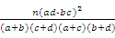

P(K²≥k₀) | 0.10 | 0.05 | 0.010 | 0.005
k₀ | 2.706 | 3.841 | 6.635 | 7.879

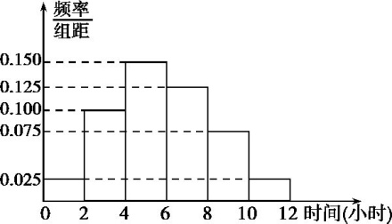

解析 (1)300×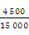=90,所以应收集90位女生的样本数据.
(2)由频率分布直方图得1-2×(0.100+0.025)=0.75,所以该校学生每周平均体育运动时间超过4小时的概率的估计值为0.75.
(3)由(2)知,300位学生中有300×0.75=225人的每周平均体育运动时间超过4小时,75人的每周平均体育运动时间不超过4小时.又因为样本数据中有210份是关于男生的,90份是关于女生的,所以每周平均体育运动时间与性别列联表如下:
每周平均体育运动时间与性别列联表
 | 男生 | 女生 | 总计
每周平均体育运动时间  不超过4小时 | 45 | 30 | 75
每周平均体育运动时间  超过4小时 | 165 | 60 | 225
总计 | 210 | 90 | 300

结合列联表可算得K²=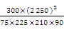=≈4.762>3.841.
所以,有95%的把握认为“该校学生的每周平均体育运动时间与性别有关”.
4.(2014辽宁,18,12分)某大学餐饮中心为了解新生的饮食习惯,在全校一年级学生中进行了抽样调查,调查结果如下表所示:

 | 喜欢甜品 | 不喜欢甜品 | 合计
南方学生 | 60 | 20 | 80
北方学生 | 10 | 10 | 20
合计 | 70 | 30 | 100

(1)根据表中数据,问是否有95%的把握认为“南方学生和北方学生在选用甜品的饮食习惯方面有差异”;
(2)已知在被调查的北方学生中有5名数学系的学生,其中2名喜欢甜品,现在从这5名学生中随机抽取3人,求至多有1人喜欢甜品的概率.
附: χ²=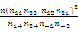,
P(χ²≥k) | 0.100 | 0.050 | 0.010
k | 2.706 | 3.841 | 6.635

解析 (1)将2×2列联表中的数据代入公式计算,得χ²==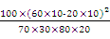=≈4.762.
由于4.762>3.841,所以有95%的把握认为南方学生和北方学生在选用甜品的饮食习惯方面有差异.
(2)从5名数学系学生中任取3人的一切可能结果所组成的基本事件空间Ω={(a₁,a₂,b₁),(a₁,a₂,b₂),(a₁,a₂,b₃),(a₁,b₁,b₂),(a₁,b₂,b₃),(a₁,b₁,b₃),(a₂,b₁,b₂),(a₂,b₂,b₃),(a₂,b₁,b₃),(b₁,b₂,b₃)}.
其中a_{i}表示喜欢甜品的学生,i=1,2.b_{j}表示不喜欢甜品的学生,j=1,2,3.
Ω由10个基本事件组成,且这些基本事件的出现是等可能的.
用A表示“3人中至多有1人喜欢甜品”这一事件,则A={(a₁,b₁,b₂),(a₁,b₂,b₃),(a₁,b₁,b₃),(a₂,b₁,b₂),(a₂,b₂,b₃),(a₂,b₁,b₃),(b₁,b₂,b₃)}.
事件A是由7个基本事件组成的,因而P(A)=.

